بررسی ۶ نوع ابر مهم و آب‌ و هوای مربوط به آنها

آشنایی با انواع ابرها و نحوه‌ی شکل‌گیری آن‌ها بسیار جالب است. شما می‌توانید با توجه به آن‌ها هوا را نیز پیش‌بینی کنید.
پیش‌بینی مدرن آب‌و‌هوا به شبیه‌سازی‌های پیچیده‌ی کامپیوتری وابسته است. این شبیه‌سازها از همه معادلات فیزیک که اتمسفر، حرکت هوا، گرمای خورشید و تشکیل ابرها و باران را توصیف می‌کنند، استفاده می‌کند.
اما شما برای آن که بدانید آب‌وهوای منطقه تا نرد چند ساعت آینده چگونه تغییر خواهد کرد، به ابر رایانه‌ها نیازی ندارید. شما می‌توانید با نگاهی به آسمان بالای سرتان و دانستن چگونگی شکل‌گیری ابرها، احتمال بارش باران را پیش بینی کنید.

فلان فلانی
پاییز 1399 | کلاس ...

۱.ابرهای کومولوس
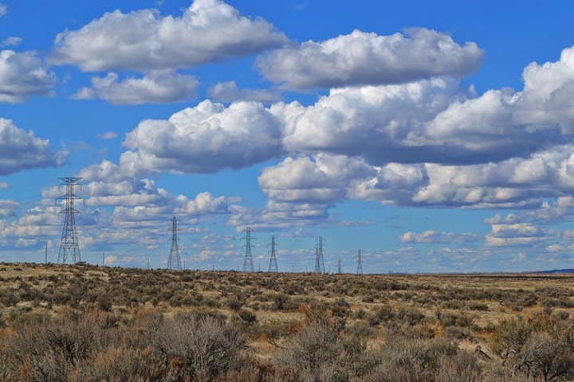
ابرها زمانی شکل می‌گیرند که هوا تا نقطه‌ی شبنم سرد می‌شود؛ دمایی که در آن، هوا دیگر نمی‌تواند بخار آب را درون خود نگاه دارد. در این دما، بخار آب دچار میعان شده و قطره‌های آب مایع را تشکیل می‌دهد؛ همان چیزی که ما به شکل ابر می‌بینیم. برای آن که این فرایند رخ دهد، هوا باید در اتمسفر بالا رود یا هوای مرطوب در تماس با سطحی سرد قرار بگیرد.
در یک روز آفتابی، تابش آفتاب زمین را گرم می‌کند و گرمای زمین، هوای روی سطح آن را گرم می‌کند. این هوای گرم با جریان همرفتی بالا می‌رود و ابرهای کومولوس را ایجاد می‌کند. این ابرها نشان دهنده‌ی هوایی معتدل هستند و مانند پشم به نظر می‌رسند. اگر به آسمانی پر از ابرهای کومولوس بنگرید، متوجه خواهید شد که سطح زیرین آن‌ها صاف است؛ به گونه ای که انگار همه روی یک سطح قرار گرفته‌اند. در چنین ارتفاعی، هوایی که از سطح زمین آمده است، تا دمای شبنم خنک شده است. ابرهای کومولوس معمولا بارش ندارند.

۲.کومولونیمبوس
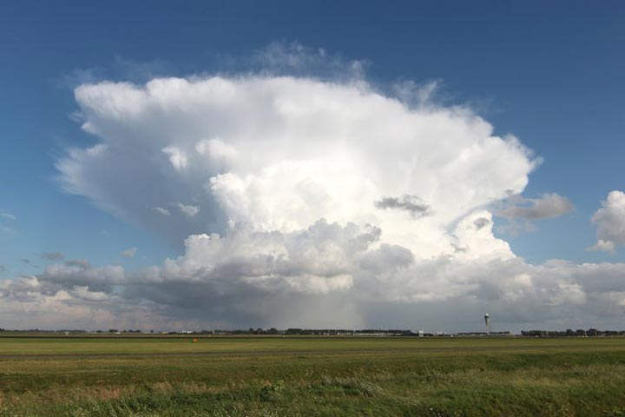
ابرهای کومولوس کوچک بارش ندارند؛ اما اگر بزرگ شوند و در اتمسفر، ارتفاع بگیرند، احتمالا بارش باران شدیدی در راه باشد. معمولا در تابستان، ابرهای کومولوس صبحگاهی به ابرهای کومولونیمبوس (همراه با رعد و برق) در عصر تبدیل می‌شوند.
ابرهای کومولونیمبوس در نزدیکی زمین، شکل مشخصی دارند؛ اما در ارتفاعات بالا لبه‌های آن‌ها باریک به نظر می‌رسد. این تغییر نشان می‌دهد که ابر دیگر از قطره‌های آب تشکیل نشده است، بلکه از بلورهای یخ تشکیل شده است. وقتی وزش باد، قطره‌های آب را به بیرون از ابر می‌راند، آن‌ها سریعا در محیط خشک‌تر تبخیر می‌شوند و باعث ایجاد لبه‌های تیز در ابر می‌شوند. اما اگر وزش باد، بلورهای یخ را به بیرون از ابر براند، تبخیر نمی‌شوند و باعث باریک شدن ابر می‌شوند.
معمولا قسمت بالایی ابرهای کومولونیمبوس، صاف است. در ابرهای کومولونیمبوس، هوای گرم با جریان همرفتی بالا می‌رود و سپس تا زمان هم دما شدن با محیط اطراف، سرد می‌شود. در اینجا، هوا دیگر شناور نبوده و در نتیجه نمی‌تواند بالا رود. در عوض، هوا پخش می‌شود و شکلی شبیه به سندان می‌گیرد.

۳.ابرهای سیروس
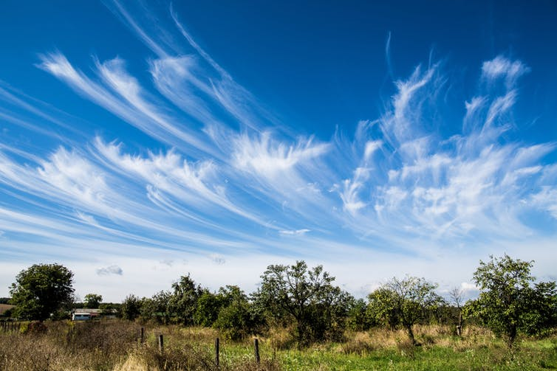
ابرهای سیروس در ارتفاعات بسیار بالا شکل می‌گیرند. ابرهای سیروس باریک هستند و کاملا از بلورهای یخی اتمسفر تشکیل شده‌اند. اگر باد با سرعت‌های متفاوت و در راستای افقی در میان ابرهای سیروس بوزد، آن‌ها شکلی قلاب مانند می‌گیرند. ابرهای سیروس تنها در ارتفاعات خیلی زیاد در عرض‌های جغرافیایی بالا، بارندگی دارند.
اما اگر متوجه شدید که ابرهای سیروس بخش زیادی از آسمان را پوشانده‌اند، ارتفاع آن‌ها کمتر و ضخامتشان بیشتر می‌شود، نشان‌دهنده‌ی نزدیک شدن جبهه‌ی هوای گرم است. در جبهه‌ی هوای گرم، دو حجم هوایی گرم و سرد با یک دیگر برخورد می‌کنند. هوای گرم که سبک تر است، بالای هوای سرد که سنگین تر است، قرار گرفته و ابرها تشکیل می‌شوند. کاهش ارتفاع ابرها نشان می‌دهد که جبهه‌ی هوای گرم نزدیک تر شده و در ۱۲ ساعت آینده باران خواهد بارید.

۴.ابرهای استراتوس
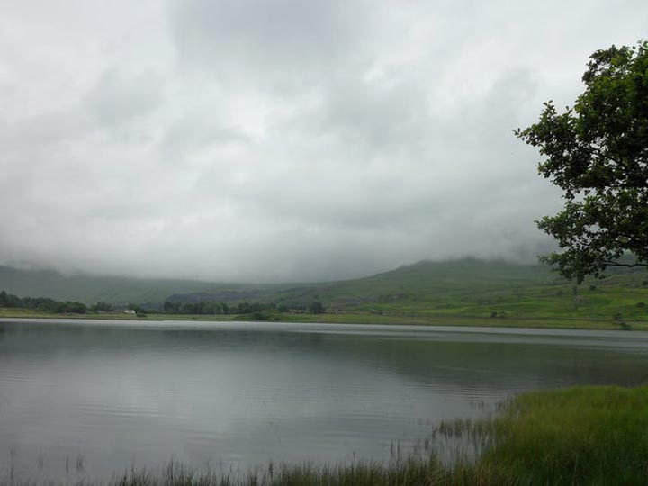
ابرهای استراتوس ارتفاع پایینی داشته و پهنه‌ی آسمان را می‌پوشانند. ابرهای استراتوس زمانی شکل می‌گیرند که هوا به آرامی به سمت بالا حرکت کند یا باد ملایمی، هوای مرطوب را مجاور زمین سرد یا سطح دریا بکشاند. ابرهای استراتوس باریک هستند، بنابراین در ظرایط نامناسب، بارشی نخواهند داشت یا باران بسیار کمی خواهد بارید. ابرهای استراتوس مانند مه هستند؛ بنابراین اگر در روزی مه آلود در کوهستان قدم می‌زنید، در ابرها قدم می‌گذارید.

۵.ابرهای عدسی وار
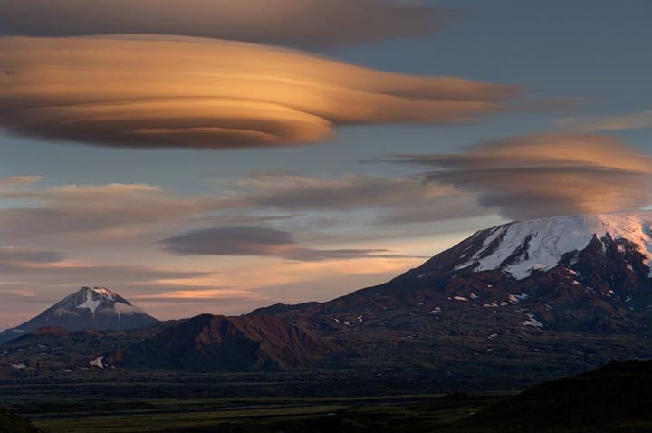
دو نوع ابری که در ادامه معرفی می‌شود، به شما در پیش‌بینی هوا کمکی نمی‌کند؛ اما نشانگر حرکات پیچیده و فوق العاده اتمسفر هستند. ابرهای عدسی‌وار، صاف و شبیه عدسی هستند و زمانی شکل می‌گیرند که هوا در محدوده‌ی کوه‌ها بالا می‌رود.
وقتی هوا از کوه بالاتر رفت، دوباره به سطح پیشین خود بازمی گردد. همان‌طور که هوا پایین می‌آید، گرم شده و ابر تبخیر می‌شود. این اتفاق می‌تواند تکرار شود که در این صورت حجم هوا به شکل‌گیری یک ابر عدسی‌وار دیگر امکان می‌دهد. بدین ترتیب، رشته‌ای از ابرها شکل می‌گیرد که فراتر از کوه‌ها گسترش می‌یابند. تماس باد با کوه‌ها و دیگر سطوح زمین، از جمله جزییات بسیاری هستند که باید در شبیه سازهای کامپیوتری وارد شوند و به پیش‌بینی دقیقی از آب‌وهوا کمک کنند.

۶. ابرهای کلوین هلمولتز
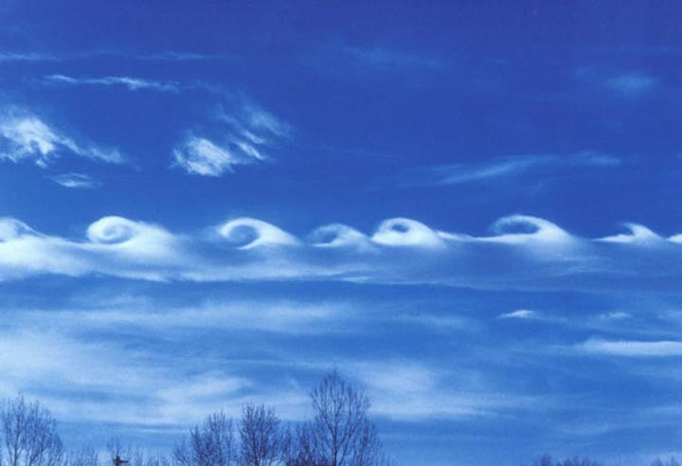
ابرهای کلوین-هلمولتز مانند موج‌های اقیانوس هستند. وقتی حجم هوا در ارتفاعات مختلف، با سرعت‌های متفاوت به‌صورت افقی حرکت می‌کنند، وضعیت ناپایداری ایجاد می‌کنند. مرز بین حجم‌های هوایی موج دار شده و در نهایت موج‌های بزرگ‌تری ایجاد می‌کند.
ابرهای کلوین-هلمولتز نادر هستند؛ چرا که فرایند شکل گیری آن‌ها زمانی رخ می‌دهد که حجم هوای پایینی، ابر داشته باشد. حالت ابرهای نشان‌دهند‌ی سرعت‌های متفاوت است و در واقع این ابرها، حرکت‌های نامرئی اتمسفر در بالای سر ما را نشان می‌دهند.

